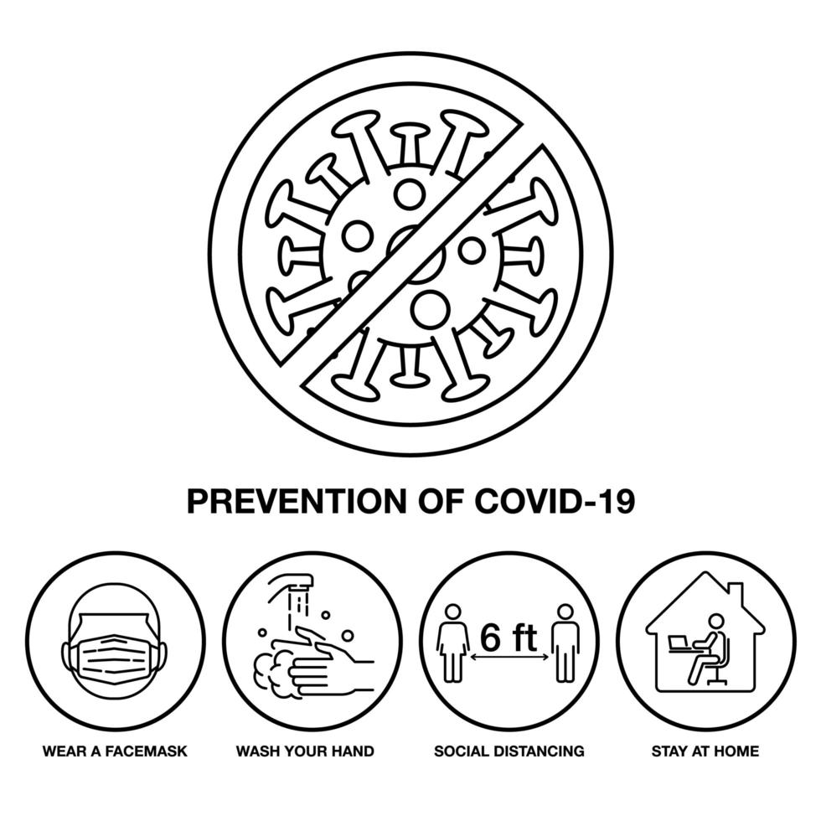**Covid-19**

**PROTOCOLLO sicurezza per**



**nformazione**



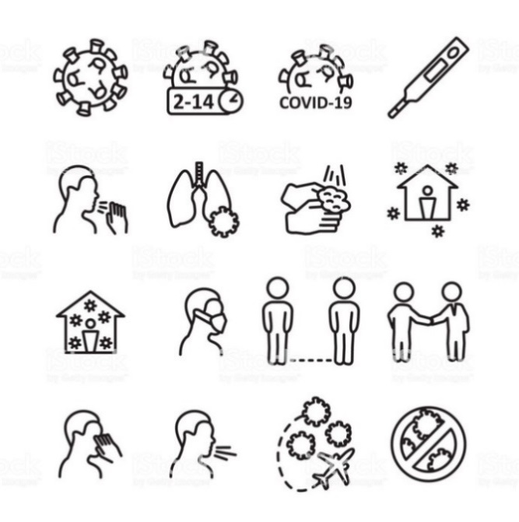Il legale rappresentante ricorda che permane l’obbligo di rispettare tutte le disposizioni delle Autorità nel fare accesso

1 mt

e permanere in questa struttura, in particolare:

* l'obbligo di restare a casa con febbre oltre 37.5 o altri sintomi influenzali.
* l’obbligo, prima dell’accesso a questo luogo, di essere sottoposto al controllo della temperatura corporea da parte del datore per verificare che non vi siano sintomi. (ordinanza Regione Lombardia n. 594 del 06.08.2020 “ULTERIORI MISURE PER LA PREVENZIONE E GESTIONE DELL’EMERGENZA EPIDEMIOLOGICA DA COVID-19 PER LA RIPRESA DEI SERVIZI EDUCATIVI”)
* l’accettazione di non poter entrare o permanere nella struttura, e di doverlo dichiarare tempestivamente laddove, successivamente all’ingresso, sussistano le condizioni di pericolo: sintomi di influenza, temperatura, provenienza da zone a rischio o contatto con persone positive al virus nei 14 giorni precedenti ...
* l’impegno a mantenere la distanza di sicurezza, osservare le regole di igiene delle mani e tenere comportamenti corretti sul piano dell’igiene. L’azienda mette a disposizione, in bagno, idonei mezzi detergenti per le mani e raccomanda la frequente pulizia delle stesse con acqua e sapone.
* qualora l’attività lavorativa imponga una distanza interpersonale minore di un metro è necessario l'uso delle mascherine e di altri dispositivi di protezione (guanti) conformi alle disposizioni delle autorità scientifiche e sanitarie.
* l’accesso agli spazi comuni è contingentato, con la previsione di una ventilazione continua dei locali, di un tempo ridotto di sosta all’interno di tali spazi e con il mantenimento della distanza di sicurezza di 1 metro tra le persone che li occupano.
* al fine di ridurre le possibilità di contatto con il personale, l’accesso di fornitori esterni è regolato da procedure di ingresso, transito e uscita, mediante modalità, percorsi e tempistiche predefinite. Per le necessarie attività di approntamento delle attività di carico e scarico, il trasportatore dovrà attenersi alla rigorosa distanza di un metro.



Data ultimo aggiornamento: **06 AGOSTO 2021**